认证审核报告审批页
项目编号 | 0882-2021-SA
受审核方名称 | 成都声立德克技术有限公司
注册地址 | 四川省成都高新区高朋东路8号
经营地址 | 成都浩朗科技园2区第301,501号
审核类型 | S：初审
认证范围 | S:超声波水表、超声波热能表的组装；计算机信息系统集成的售后服务。（安装、调试；技术指导；人员培训；维修零配件的供应；运行维护；三包服务）（五星级）
服务认证等级（适用时） | □十星级□九星级 □八星级 □七星级 □六星级  ■五星级 □四星级 □三星级 □达标级
评审人员签字 | 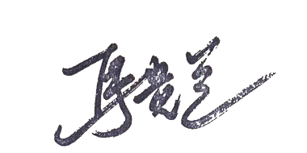
认证决定结论 | ■案卷符合要求，可以认证注册/保持  □案卷不符合要求，不可以认证注册/保持
认证决定人员签字 |  | 日期 | 2021-8-30
机构总经理审批意见 | ■认证流程符合要求，可以认证注册/保持  □认证流程不符合要求，不可以认证注册/保持
总经理签字 | 

